# 河畔花园社区党委学习

《内蒙古自治区法治宣传教育条例》

河畔花园社区党委

（2022年11月17日）

11月17日，河畔花园社区党委组织全体社区干部对《内蒙古自治区法治宣传教育条例》集中深入学习。此次学习主要从《条例》的重要意义、突出亮点以及贯彻实施中社区应所承担的责任、义务等方面进行细致学习，使全体社区干部进一步理解和把握《条例》实质内涵，明晰普法责任，增强做好法治宣传教育工作的责任感和使命感。《内蒙古自治区法治宣传教育条例》的制定与修改，是贯彻习近平总书记法治思想的重要体现，是规范法治宣传教育工作，促进法治宣传教育为经济建设和社会发展服务，推进法治内蒙古建设的重要法治保障。河畔花园社区将深入贯彻《条例》，严格执行普法责任制，积极投身到法治宣传教育工作中，结合工作实际开展形式多样的普法宣讲活动，助推社会法治水平的稳步提升。

影像资料：

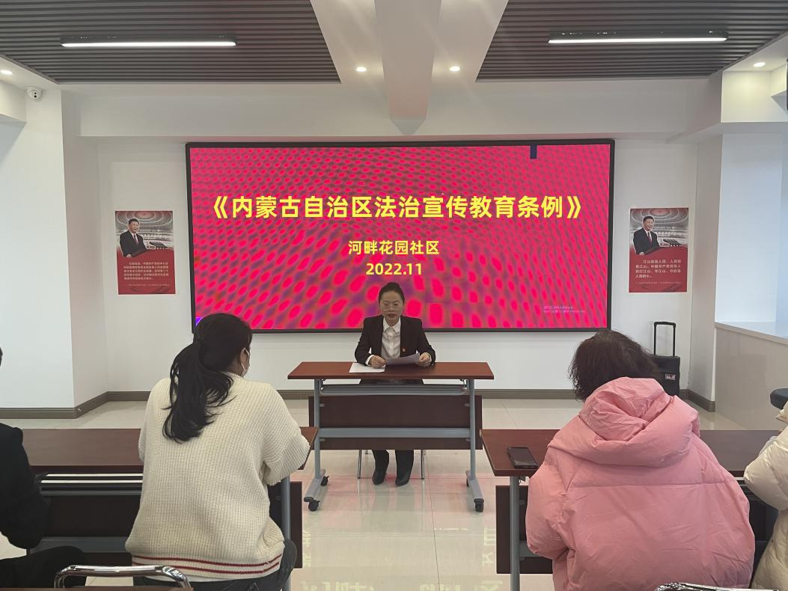

图一：全体社区干部学习《内蒙古自治区法治宣传教育条例》

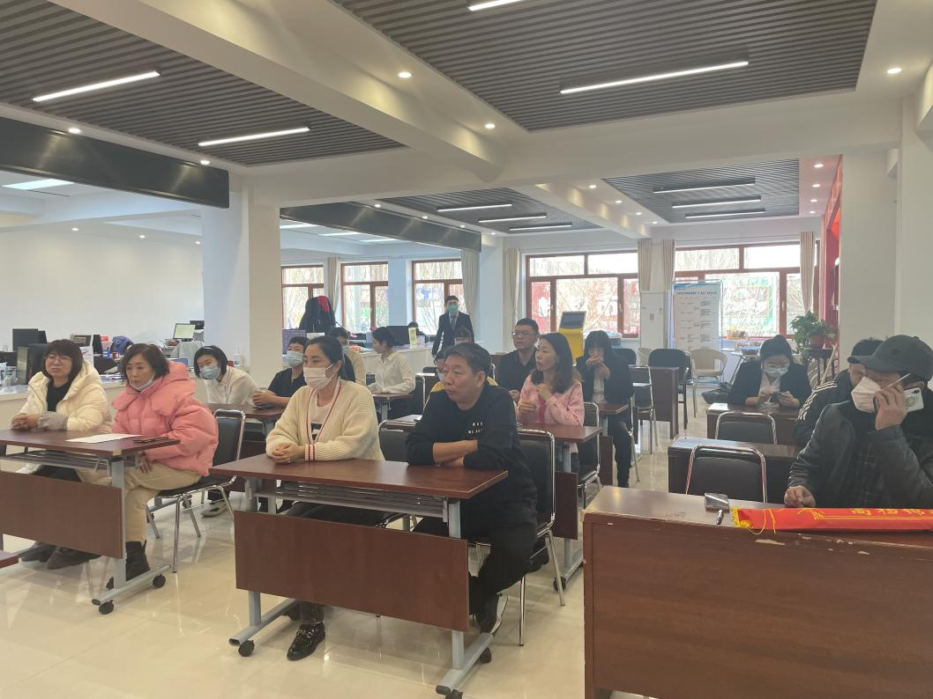

图二：全体社区干部学习《内蒙古自治区法治宣传教育条例》